推广平台推荐表

推广平台推荐表
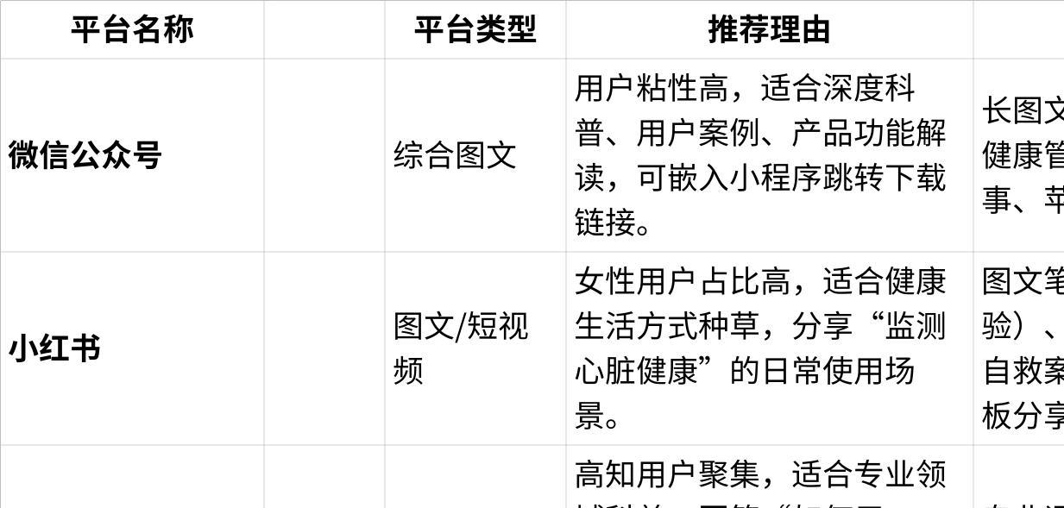
点击图片可查看完整电子表格

推广策略补充
- 精准内容分层
- 专业向：丁香医生、健康界（强调医学价值）
- 场景化：B站、小红书（生活化使用案例）
- 技术向：少数派、Medium（苹果生态整合）
- 合规注意
- 医疗健康内容需避免夸大疗效，注明“数据仅供参考，不能替代专业诊断”。
- 国内平台需申请医疗健康类资质（若涉及诊断功能）。
- 合作资源
- 联合 cardiologist（心脏科医生）或健康KOL背书。
- 与苹果手表配件品牌跨界合作（如表带厂商）。

总结
优先选择 健康垂直平台（丁香医生、健康界） 和 苹果生态社区（少数派、YouTube），搭配大众流量平台（抖音、B站）扩大声量。内容需兼顾专业性与情感共鸣（如用户救命案例），同时注重数据隐私与合规表述。

